资源加密工具使用手册

时机PAT

## 一 前言

游戏在上线前，往往需要将制定的资源文件加密，考虑到cocos2d-x资源读取的特殊性，对于所有的游戏资源（非静态表格和UI布局文件），只需要进行加密操作即可，赞无需进行打包合并。

本文档主要介绍时机PAT资源加密工具的使用流程，方便后续项目进行资源的加密操作。

## 二 工具功能描述

一般来说，对于资源的加密，考虑到性能，主要分为两种方式：文件局部加密和整体加密。

对于客户端的图片资源，例如.png和.pvr.ccz，考虑到读取和解密效率，一般只需要进行前N个字节加密即可（N可以为任何大于0的数字，建议>=200）。

而对于其他文件，例如.lua脚本文件，需要进行整个文件的加密。

## 三 使用手册

### 3.1 加密属性设置

在加密工具执行目录下，打开system.xml文件，具体的字段含义如下：

|  |  |  |  |
| --- | --- | --- | --- |
| **序号** | **字符串** | **含义** | **备注** |
| 1 | DataEncryptionKey | 加密的密钥（各个项目自行设置独自加密密钥） | 如果为图片资源，需要在EngineSystem::Init()里设置: pDirector->setResEncryptionedKey为相同密码  如果为Lua文件，则需要在ScriptSystem::LoadLuaFile(std::string filename)里面设置相同的加密密钥 |
| 2 | DataEncryptionIsLengthLimit | 加密是否有长度限制 | 整个文件加密则设置为”0”，否则为”1” |
| 3 | DataEncryptionLimitLength | 加密的字节数目 |  |

### 3.2 加密工具操作

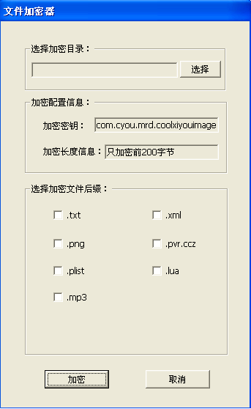

点击选择按钮，选择待加密的文件夹，然后玩家可以选择待加密的文件后缀名称，然后点击加密即可。

（该工具会遍历选取文件夹下面所有的子文件夹的文件，所以确保选取文件夹里面各个子文件夹都是自己想要加密的文件）

## 四 总结

综上所述，就是整个资源加密工具的使用流程，各个项目后续可使用该工具进行资源的加密。